|  |  |  |
| --- | --- | --- |
|  |  |  |
| МИНОБРНАУКИ РОССИИ | | |
| Федеральное государственное бюджетное образовательное учреждение  высшего образования  **«МИРЭА – Российский технологический университет»**  **РТУ МИРЭА** | | |

Институт Информационных технологий

Кафедра Практической и прикладной информатики

**Отчет по практической работе №5**

по дисциплине «Управление бизнес-процессами»

|  |  |
| --- | --- |
| **Выполнил:**  Студент группыИКМО-05-23 | Миронов Д.С. |
| **Проверил:** | Леонов Д.А. |

Москва, 2024

**Практическое занятие №5**

Цель занятия: формирование умения проводить исследование бизнеспроцесса, и применять методологии и нотации моделирования бизнес-процесса

Постановка задачи: используя наименование описания бизнес-процесса, построить графическую модель в методологии ARIS. Для уточнения прикладного процесса использовать доступные ресурсы Интернета

Текущий контроль в процессе практического занятия: проверка хода выполнения обучающимися заданиями с целью корректировки возможных ошибок.

Результат практического занятия: файл в формате doc/docx c текстовым описанием и графической моделью бизнес-процесса, содержащей элементы: роль, входящие и исходящие документы, иные ресурсы. Одно из правил создания процессно-событийной модели требует того, чтобы модель процесса помещалась на листе формата А4, поэтому одна-две функции моделируемого процесса должны быть декомпозированы.

Презентация графической модели бизнес-процесса и публичное представление процесса.

Бизнес-процесс 9. Складирование материалов в процессе производстве

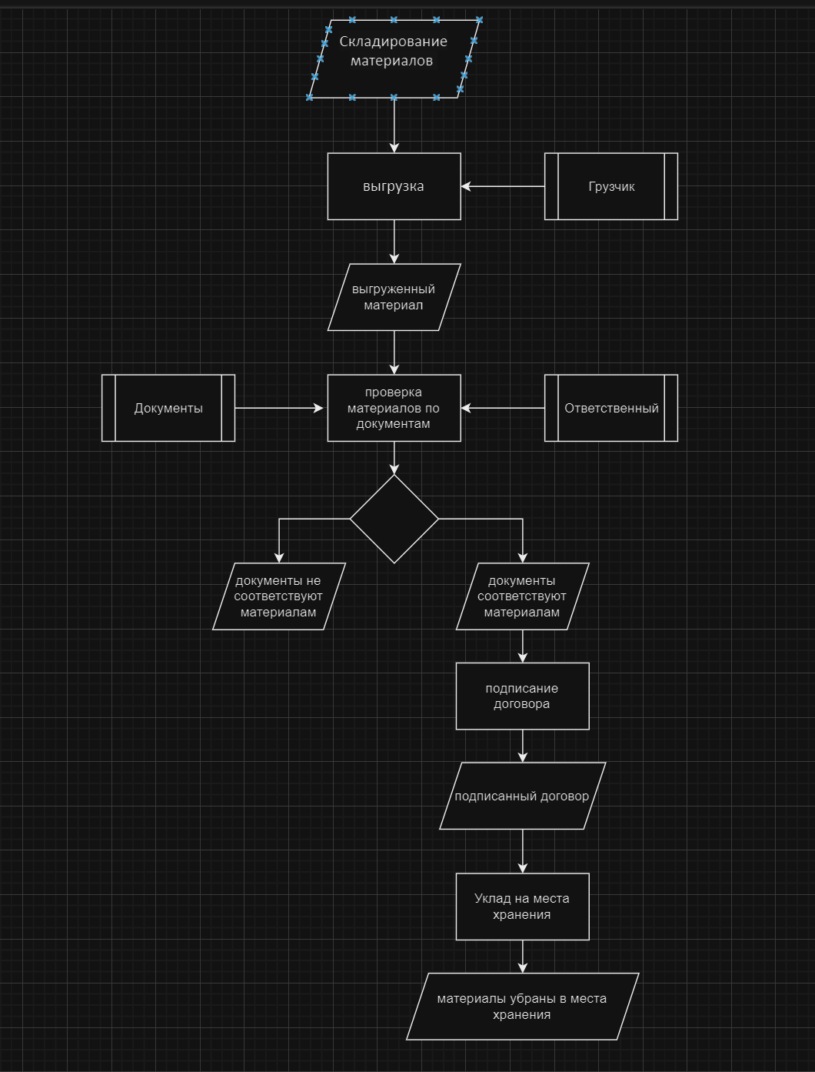

Декомпозиция процесса “Уклад на места хранения”

